Let’s celebrate!
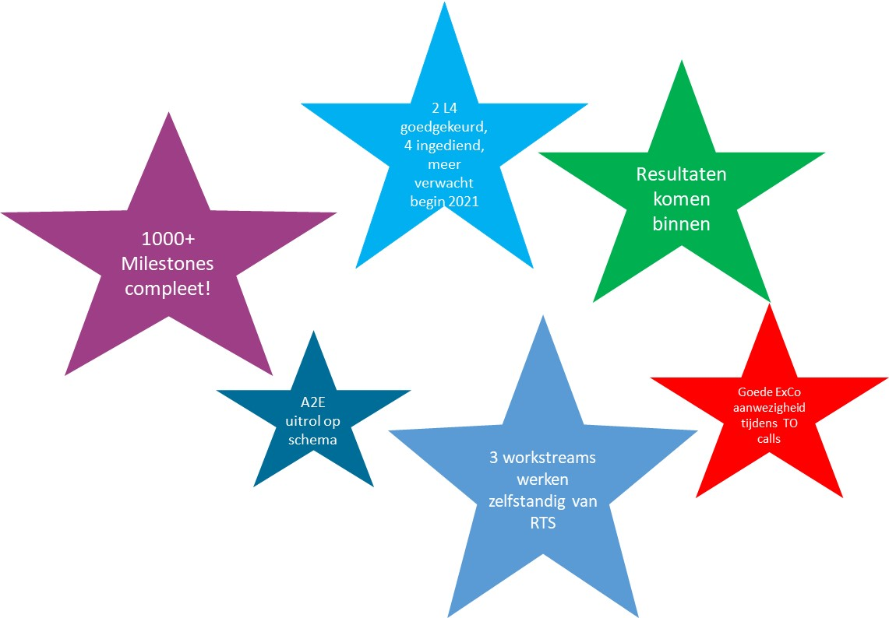

Terugkijkend op 2020 zijn we trots de eerste resultaten te zien van het werk dat in onze FlowerPower-projecten is gestoken!

Een groep van meer dan 160 collega's over de hele wereld werkt er hard aan om dit project tot een succes te maken. Het slagen van deze collectieve projecten onder de paraplu van FlowerPower zal ons helpen om een solide en succesvol bedrijf te worden dat goed gepositioneerd is voor de toekomst.

FlowerPower verhalen van over de hele wereld


SOGO – Taiwan
Bij SOGO Taiwan werken we aan een project om afval te verminderen in de kwekerij. Ons doel is om afval te verminderen tot 600-800K planten in 2023 versus 1,5 miljoen in 2020 door:
- 25-50% reductie van kwekerijafval door ziekte
- 25-50% reductie van kwekerijafval door kwaliteit van TC (tissue culture) planten (grootte, wortels)
- 25-50% reductie van kwekerijafval door kasbeheer
Ton Witmer
Operations Manager SOGO
Laten we de vermindering van kwekerijafval door de kwaliteit van TC-planten eens verder bekijken.

In de eerste maanden na het planten verliezen we veel TC-planten vanwege de kleine plantgrootte en/of het ontbreken van wortels. Om deze verliezen te verkleinen, werkt het SOGO-lab aan twee grote verbetermogelijkheden:

- Verbetering van de beworteling van TC-planten door:
  - Gebruik van LED-licht met verschillend spectrum
  - Gebruik van verschillende mediums voor beworteling
  - Aanpassing bewortelingscyclus op ras
- Verbetering van de grootte van de TC-plant door:
  - Sortering van planten voor bewortelingsfase
  - Aanpassing verlengingscyclus
  - Aanpassing bewortelingscyclus op ras
We realiseerden ons dat om deze verbeteringen vast te houden in de organisatie, we ons niet alleen moeten richten op het beschrijven van de processen en taken, maar er ook voor moeten zorgen dat onze medewerkers het belang begrijpen en hun manier van werken veranderen. Daarom hebben we voor alle betrokken medewerkers een training gegeven met de volgende doelstellingen:

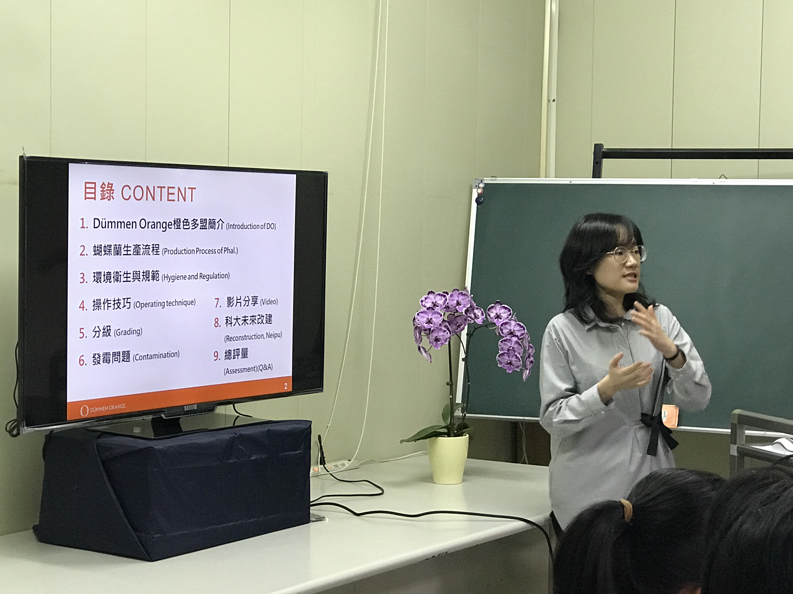
- Bewustwording bij ons laboratoriumpersoneel en operators van het belang van goede hygiëne en standaard werkprocedures, om zo de verliezen als gevolg van besmetting in het laboratorium te verminderen.
- De verliezen door grootte in latere stadia (kwekerij) uitleggen en het belang van een goede sortering benadrukken bij het planten in de bewortelingsfase. Om ervoor te zorgen dat de planten groot genoeg zijn bij het uitzetten, moeten ze de bewortelingsfase beginnen met een minimale grootte, dus een goede sortering is belangrijk.
- Uitleg geven over de geplande herstructurering van het Neipu-lab om de hygiënische omstandigheden te verbeteren en de verliezen als gevolg van besmetting te verminderen.
We verwachten dat onze collega’s na deze training meer aandacht zullen besteden aan de juiste sortering van planten en aan de toepassing van ons standard operating procedure, waardoor verliezen door vervuiling en door te kleine afmetingen bij het uitzetten worden verminderd.


Snijbloemen
Tijdens de eerste brainstormsessie met het volledige EMEA Cut Flower-team werden 12 projecten gedefinieerd met een potentieel van 6 miljoen EBITDA verdeeld over een verscheidenheid aan gewassen. Twee van de grotere projecten zijn het uitbesteden van de beworteling van snijchrysanten in De Lier en de groei van onze snijchrysanten in Kenia. Beiden liggen goed op schema en zullen ons aanzienlijke kostenbesparingen en volumegroei opleveren, resulterend in hogere marges.
Reinoud Hagen
BU Head Cut Flowers
In gerbera hebben we een korte termijndoelstelling gedefinieerd met de introductie van 2 nieuwe rassen: Dixon en Everton. Dat hebben we met succes gedaan met Colors of Nature.
In roos zijn we aan het evalueren om mogelijk ons ​​royalty-model te veranderen in een model dat op de lange termijn meer inkomsten oplevert.
We hebben plannen gedefinieerd met betrekking tot de marktgroei voor snijchrysanten en roos en zijn momenteel goed op weg om dit uit te voeren. Hoewel het misschien wat vroeg is om te zeggen, zien we dat alle lichten op groen gaan en voelen we ons comfortabel dat we onze doelen kunnen bereiken. De introductie van nieuwe rassen zoals Red Tacazzi, Momentum, Snowstorm en Ilonka zijn de motor achter de groei van ons marktaandeel.
Als we na deze eerste 6 maanden de balans opmaken, zijn we er trots op dat we ongeveer 30% van de beoogde EBITDA-groei van 6 miljoen hebben behaald. We verwachten in het boekjaar 2021 40% te behalen.
De grootste vooruitgang voor ons allemaal is dat de plannen strikt worden uitgevoerd, iets wat we in het verleden niet deden. Grote complimenten voor iedereen die bij deze projecten betrokken is en dit naast hun normale werk levert.
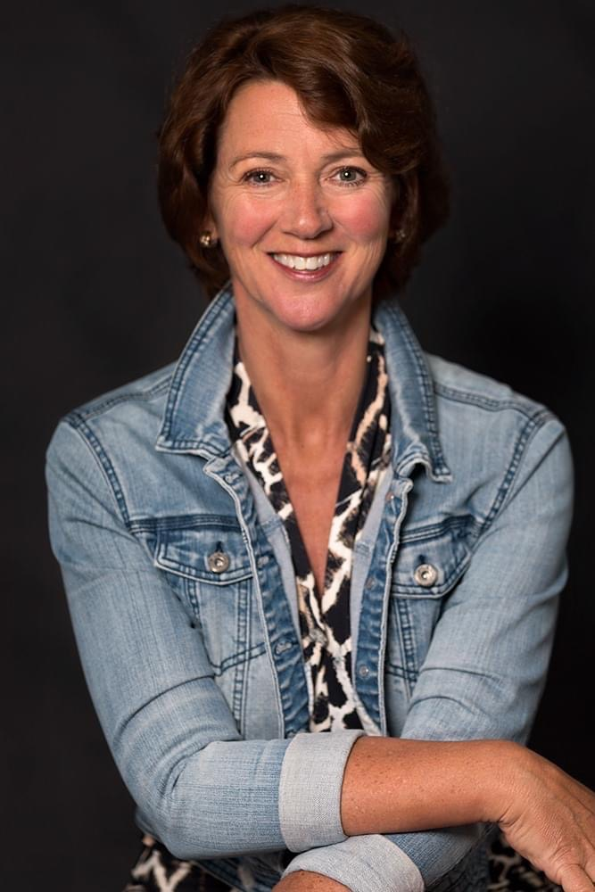
Inkoop
Binnen de werkstroom Inkoop loopt een project om reiskosten te verminderen. Met Covid-19 lijkt dit natuurlijk een gemakkelijk doel om te bereiken. Een van de resultaten van dit project was de implementatie van een gemeenschappelijk instrument voor online videoconferenties.

De redenen om over te gaan naar één wereldwijd digitaal communicatiemiddel zijn:
- De wereld om ons heen verandert snel en het gebruik van digitale communicatie wordt steeds vaker onderdeel van onze dagelijkse manier van werken. Het helpt ons niet alleen om gemakkelijk verbinding te maken met onze collega's, klanten, partners en leveranciers, maar het bespaart ons ook tijd om te reizen.
Ellen Lakeman
CHRO
- Een andere reden waarom Dümmen Orange het gebruik van digitale communicatiemiddelen hoog in het vaandel heeft, is onze maatschappelijke verantwoordelijkheid. Door het aantal zakenreizen te verminderen (zowel met de auto als met het vliegtuig), nemen we verantwoordelijkheid voor onze planeet en reduceren we CO².
- Vanuit een medewerkersperspectief helpt het als we ons op professionele wijze kunnen presenteren aan onze klanten, partners en leveranciers. Met de wereldwijde introductie van ZOOM in ons bedrijf, is het niet langer nodig om privétools of e-mailadressen te gebruiken.

De afgelopen 2 maanden hebben we met een klein wereldwijd projectteam (Benjamin, Maik, Jennifer, Shanna, Bart, Ron en Lysanne) gewerkt aan de uitrol van ZOOM. Het team heeft de hulp gehad van een grotere groep wereldwijde testgebruikers om ervoor te zorgen dat we alle mogelijke problemen van tevoren hebben aangepakt. Het team heeft uitstekend werk verricht bij het voorbereiden van trainingsmateriaal om het onze gebruikers zo gemakkelijk mogelijk te maken.
Parallel hieraan heeft Seth een soortgelijk project uitgevoerd voor de uitrol van ZOOM-telefoonlicenties voor McHutchison. Dankzij goed teamwerk konden we beide implementaties op één lijn brengen. Uiteindelijk hebben we op 4 december 500 Zoom-licenties en 100 Zoom-telefoonlicenties met succes uitgerold naar gebruikers over de hele wereld.
Onze eerste focus lag op laptopgebruikers en McHutchison-telefoongebruikers. We zijn nog niet klaar en zijn gestart met fase 2, die gaat over het verbinden van werkstationgebruikers en vergaderruimten. We verwachten deze fase uiterlijk medio eerste kwartaal van 2021 afgerond te hebben.

Heb je ideeën over welke onderwerpen we moeten opnemen? Laat het ons weten via Flowerpower@dummenorange.com

Wil je meer weten over FlowerPower en heb je toegang tot een computer? Dan nodigen we je uit om onze intranetpagina te bezoeken https://intranet.dummenorange.com/site/en/flowerpower

